Дарить огонь души
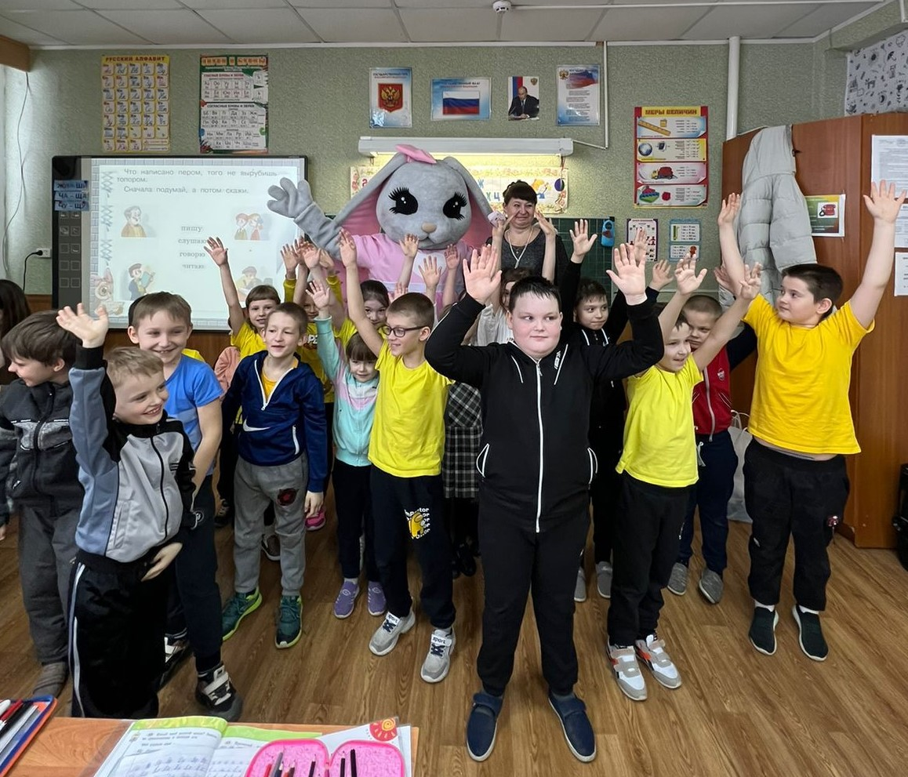

«Для того чтобы воспитать хорошего человека, надо каждый день в течение 10 лет давать ему 4 урока - урок здоровья, урок любви, урок мудрости, урок труда». А когда спросили, какой урок самый важный и самый трудный, мудрец, не задумываясь, ответил: «Урок любви! Потому, что без любви никому не нужны ни здоровье, ни мудрость, ни труд! Зачем всё это человеку, если нет в его душе любви: к своему ближнему, к работе, к своему телу».
В настоящее время идет становление новой системы образования и воспитания, сравнимой с мировой педагогической практикой, рассчитанной на вхождение в мировое образовательное пространство. Изменения, возникающие в связи с этим в учебно-воспитательном процессе, значительны, принципиальны, новы и концептуально обоснованы. Происходит смена авторитарной образовательной парадигмы, что, в свою очередь, предполагает новое содержание воспитания, другие подходы и отношения, иной педагогический менталитет.
Сегодня не вызывает сомнений, что инновационные процессы в школе – это не дань моде, а насущная необходимость, поскольку школа призвана готовить учеников к жизни в реально существующих условиях, а значит, она должна постоянно развиваться в русле происходящих в мире перемен. Поэтому эффективность инноваций напрямую зависит от того, насколько правильно определены и созданы организационно-педагогические условия для этих нововведений.
Особенностями современного воспитательного процесса являются постановка личности учащегося в центр всей воспитательной системы, формирование общечеловеческих ценностей, новый качественный уровень его организации, четкая структурированность, системность и технологичность его компонентов; анализ воспитательных воздействий через призму воспитательной системы.
В реализации меняющихся требований роль классного руководителя особенно значима. В современных условиях классному руководителю необходимо ориентироваться в широком спектре современных инновационных технологий.
В соответствии с этим возникает острая необходимость пересмотра методов и технологий работы классного руководителя, потребность в освоении интерактивных технологий, направленных на развитие коммуникативной культуры ребёнка, обеспечивающих условия его эффективной социализации, развитие индивидуальности каждого и воспитание его личности в ситуациях общения и взаимодействия людей друг с другом.
Новая система воспитания базируется на современных технологиях. Являясь одним из средств воспитания, инновацинные технологии способствуют получению определенных результатов: позитивного социального опыта учащихся: опыта совместной деятельности и общения.
Все инновационные процессы в школе являются управляемыми. Под управлением инновационными процессами подразумевают грамотный отбор новшеств, являющихся движущей силой развития воспитательной системы в целом. Характерными чертами инновационной деятельности выступают целостность и системность.
Актуальность использования инновационных технологий в воспитательной работе классного руководителя бесспорна, так как современный ребенок находится в сложной ситуации: по радио и с экранов телевизоров следует огромный поток разной информации, в котором сложно сориентироваться не только ребенку, но и взрослому. В такой ситуации юный человек легко может подвергнуться негативному влиянию и совершить ряд ошибок. В этой ситуации ему могут помочь только родители и классный руководитель, заинтересованные в его дальнейшей судьбе.
Каким же должен быть современный классный руководитель и какова его роль в воспитательном процессе современной школы?
Роль классного руководителя в воспитательной системе школы велика: он управляет классным коллективом и процессом индивидуального развития школьников. Функция классного руководителя заключается в прогнозировании, организации, контроле и анализе повседневной жизни и деятельности учащихся своего класса. Этим объясняется необходимость применения классным руководителем в работе не только традиционных форм воспитательной работы, но и новых форм работы с ученическим коллективом.
Разработка и использование форм воспитательной работы в структуре инновационной деятельности классного руководителя играет важную роль. Как известно, какой бы интересной ни была форма воспитательной работы, при условии ее частого применения у воспитанников снизится к ней интерес, что повлечет за собой снижение активности учащихся и, как следствие, ухудшение результатов воспитательной работы. Поэтому постоянное обновление и разнообразие форм работы является одним из основных условий эффективности воспитания.
Современный классный руководитель в своей деятельности применяет не только известные формы воспитательной работы, но и включает в свою практику новые технологии в работе с ученическим коллективом. Формы работы определяются, исходя из педагогической ситуации. Количество форм бесконечно: беседы, дискуссии, игры, состязания, походы и экскурсии, конкурсы, общественно полезный и творческий труд, художественно-эстетическая деятельность, ролевой тренинг и т.д.
Какой же ребенок не мечтает оказаться на месте взрослого? Ведь иногда так хочется пофантазировать, представить себя на месте учителя или даже строгого директора. В мечтах ребенок чувствует себя взрослым. С его точки зрения он умеет все: правильно учить, интересно рассказывать, помогать кому-то в трудной ситуации, ругать за плохие оценки и за плохо выученные уроки, советовать, заботиться и заступаться за слабого.
Вспоминая детство, каждый из нас часто воспроизводит события, связанные с жизнью в школьные годы. Добрая память осталась о том педагоге, с которым связаны радостные минуты общения, который помогал в решении личностных проблем, в выборе жизненного пути, был интересной личностью. Чаще всего это классный руководитель. Он действительно ближе всех стоит к ребенку в педагогическом коллективе школы.
Воспитание - это не набор неких действий и операций, которым педагога можно обучить и совершая которые он гарантированно достигает успеха, а деятельность, которую педагог должен выстраивать сам, определяя ее цели, насыщая ценностями, подбирая методы и средства, сообразуя с имеющимися условиями, рефлексируя процесс этой деятельности.
Воспитание – это, прежде всего, работа с мыслями, ценностями, системой отношений человека, его эмоционально-волевой и рефлексивной сферами, с тем, что позволяет ребенку, подростку, молодому человеку, осознавать, оценивать и усовершенствовать себя.
Задача воспитания дать первичный и успешный опыт жизни. Это может сделать только школа. Не случайно школьная дружба является самой прочной, светлой и долговременной. В процессе школьных (классных) взаимоотношений формируются основы нравственности, кристаллизуется самооценка, самосознание, характер, мировоззрение, уровень жизненных притязаний и жизненные планы.
Основным фактором, обеспечивающим эффективность воспитательного процесса, является включенность учащихся в активную жизнь класса. Используя новые, увлекательные для нового поколения технологии, можно обеспечить эту включенность. Современное воспитание должно быть нацелено на развитие человека «нового типа», способного самостоятельно делать выбор и нести ответственность за принятое решение, проявлять социальную активность и самостоятельность, обладать мотивацией к саморазвитию и духовному самосовершенствованию.
Современные дети обладают уникальными особенностями и во многом отличаются от детей прошлого века. Физиологически и психологически они не похожи на своих родителей, что вызывает трудности в их воспитании.
Главная особенность современных детей состоит в том, что они обладают новым типом сознания – системно-смысловым, а не системно-структурным, характерными для детей 20 века.
Системно-смысловое сознание ребенка нацелено на осмысление окружающей действительности как смысловой реальности. Вопрос «Зачем?» пришел на смену вопросу «Почему?». Не причинно-следственная зависимость объектов и явлений интересует современного школьника, а смысл поступков и действий.
Смысловая ориентация школьника становится источником и побудителем развития личности иными словами, если ребенок принимает и понимает смысл поступка или действия, которое он должен совершить, то он будет его выполнять.
Деятельность современного классного руководителя является важнейшим звеном в воспитательной системе учебного заведения, основным механизмом реализации индивидуального подхода к воспитанникам. Обусловлена она современными задачами, которые ставят перед учебным заведением мировое сообщество, государство, родители, - максимальное развитие каждого ребенка, сохранение его неповторимости, раскрытие его талантов и создание условий для нормального духовного, умственного, физического совершенства.
Классный руководитель прогнозирует, анализирует, организует, контролирует повседневную жизнь и деятельность учащихся своего класса. Современный классный руководитель в своей деятельности применяет не только известные формы воспитательной работы, но и включает в свою практику новые технологии в работе с ученическим коллективом. Формы работы определяются, исходя из педагогической ситуации. Количество форм бесконечно: беседы, дискуссии, игры, состязания, походы и экскурсии, конкурсы, общественно полезный и творческий труд, художественно-эстетическая деятельность, ролевой тренинг и т.д.
Настоящий классный руководитель, владеющий технологией своей деятельности, - это мудрый воспитатель, который умеет видеть в каждом своем воспитаннике личность неповторимую, уникальную; который глубоко изучает каждого учащегося на основе педагогической диагностики, гармонизирует отношения с ним, способствует формированию детского коллектива, базируясь на личностно ориентированном подходе.
Классный руководитель проектирует воспитательную систему класса вместе с детьми с учетом их интересов, способностей, пожеланий, взаимодействует с родителями, учитывает этнокультурные условия среды; интересуется вопросами, волнующими современную молодежь, изучает новинки информационных технологий. Кроме того, классный руководитель хорошо знает инфраструктуру города, в котором он живет и работает, это помогает организовывать внеклассную работу.
Работа классного руководителя будет более эффективна, если ее осуществлять систематически и всегда помнить, что есть мощное орудие - коллектив детей, ведь ученика воспитывает дух коллектива.
Воспитательные технологии – это одно из средств воспитания, система научно обоснованных приемов и методик, способствующих установлению таких отношений между субъектами процесса, при которых в непосредственном контакте достигается поставленная цель – приобщение воспитуемых к общечеловеческим культурным ценностям.
Воспитание в школе должно идти только через совместную деятельность взрослых и детей, детей друг с другом, в которой единственно возможно присвоение (а не просто узнавание) детьми ценностей.
При этом воспитание принципиально не может быть локализовано или сведено к какому-то одному виду образовательной деятельности, оно должно охватывать и пронизывать собой все виды: урочную (в границах разных образовательных дисциплин) и внеурочную (художественную, коммуникативную, спортивную, досуговую, трудовую и др.) деятельность.
Одним из возможных путей совершенствования воспитательной работы в школе является освоение педагогами, классными руководителями продуктивных педагогических идей. Использование воспитательных технологий позволяет наполнить воспитательный процесс конкретным содержанием и обогащает профессиональное сознание классного руководителя.
Овладение педагогическими технологиями, умение самостоятельно разрабатывать конкретные воспитательные технологии позволяет педагогу наилучшим образом осуществлять профессиональную деятельность, быстрее стать мастером своего дела.
В последнее время большое распространение получили также современные воспитательные технологии:
здоровьесберегающая технология;
технология проектов;
технология личностно-развивающего диалога;
технология педагогического разрешения конфликта;
социальное проектирование;
арт-технология;
коллективное творческое дело (КТД);
информационно – коммуникативные (создание сайтов, банка идей, видеосюжеты, Интернет, медиотека);
нестандартные технологии (импровизация, дни науки и культуры, интеллектуальный марафон);
организационно-деятельностные игры (ОДИ);
технология исследовательской деятельности;
технология дидактической игры;
экологообразовательные;
кейс – технологии;
шоу- технологии (организация публичных конкурсов, соревнований, КВН);
групповая проблемная работа (разработка проектов);
диалоговые технологии (диспуты, дискуссии, дебаты);
диалог «педагог- воспитанник»;
тренинг общения;
«информационное зеркало» (различные формы настенных объявлений, стенды).
Попробуйте сами себе ответить на вопрос - какие основные качества работника сегодня ценятся больше всего на рынке труда?
Согласно последним опросам крупнейших сайтов по подбору вакансий – это умение работать в команде, креативность и эмпатия. Однако, к сожалению, развить их на должном уровне в рамках учебной деятельности не всегда получается. Поэтому в своей деятельности учителя я стараюсь концентрироваться именно на них.
В современных условиях образование и воспитание должны и могут стать источником личного успеха, ресурсом общественного развития, инструментом реализации важнейших общечеловеческих ценностей. Воспитание является одним из важнейших компонентов образования в интересах человека, общества, государства.
В своей работе классного руководителя стараюсь не изменять своему принципу: «Сначала любовь и приятие человека, затем сотрудничество и сотворчество, взаимодействие, направленное на развитие, коррекцию проблем и недостатков».
Я:
- принимаю ребенка таким, каков он есть, с его слабостями и недостатками, стремлениями и темпераментом;
- понимаю, что современный человек будет тогда успешен, когда он интеллектуально развит и умеет адекватно адаптироваться в быстро меняющемся мире;
- но в тоже время принимаю, что для воспитания детей нужен не великий ум, а большое сердце, способность к общению, к признанию равенства души;
- потихоньку, не ожидая быстрых результатов, учу маленького человека понимать и чувствовать другого человека;
- иду вместе с детьми по пути их взросления, именно вместе, а не рядом, именно участвуя, а не наблюдая.
Могу считать себя счастливым человеком потому, что у меня в моей любимой и важной работе есть две крепкие опоры, без которых ничего не получилось бы. Во-первых, это глубокие, прекрасные традиции нашей школы, которую я сама закончила. Второй опорой для меня всегда были родители. Без них я не смогла бы состояться как классный руководитель.
Главной задачей своей считаю создание в классе единого коллектива детей и родителей. На мой взгляд, именно классный руководитель может стать тем связующим звеном, своеобразным координатором, который способен сплотить этот коллектив.
Душа каждого человека – зародыш прекрасного цветка, но расцветёт ли она, зависит от духовности воспитания и образования, полученного человеком в семье и школе. Все мы родом из детства. А детство и школа – во многом тождественные понятия. И счастливы те люди, в чьей памяти неизгладимый след оставили мудрые слова учителя, те, чья память хранит самые добрые и тёплые воспоминания о любимом классе, родной школе. Школа – это место, где дети получают не только образование, но и где происходит духовно-нравственное формирование ребёнка.
Воспитывать нравственные качества не просто. На этом пути могут случаться неудачи и ошибки, но самое главное состоит в том, чтобы работа по формированию нравственной культуры школьника была правдивой и искренней, в ней не может быть фальшивых слов и действий. Только построив отношения с учащимися на основе искренности и доверия, уважения их достоинства, можно добиться таких результатов, которые позволят молодому поколению уверенно войти в мир взрослых, состояться в нём, стать гражданином своей страны не на словах, а на деле. И в этом большую роль играет человек, который находится рядом. Этим человеком являются родители и педагог: учитель, классный руководитель.
В своей педагогической деятельности я исхожу из такого определения воспитания: “Воспитание – целенаправленная деятельность, осуществляемая в системе образования, ориентированная на создание условий для развития и духовно-ценностной ориентации обучающихся на основе общечеловеческих и отечественных ценностей, оказания им помощи в жизненном самоопределении, нравственном, гражданском и профессиональном становлении”.
Чтобы процесс воспитания проходил успешно, безболезненно для ребенка, вокруг него должна быть создана такая атмосфера, где ему будет так же хорошо и уютно, как в семье, где его любят, ценят, где о нем будут заботиться настолько, что он станет интересен себе и другим. Стараюсь приложить все усилия, чтобы ребенок, перешагивая порог школы, почувствовал, что там его ждут. Воспитанника должна окружать красота, игра, фантазия, творчество. Самое высокое творчество – это раскрытие и реализация каждым своих потенциальных возможностей. Поэтому моя педагогическая позиция заключается в принятии ребенка как личности, признании его индивидуального своеобразия, его права проявлять свое «Я». Используя слово, дело и наблюдение, я, как классный руководитель, создаю условия, чтобы ребенок в той или иной мере проявил себя.
Педагогической наукой, практикой школы накоплен значительный опыт нравственного воспитания.
В наше время актуальными вопросами являются сохранение нравственности в обществе, восстановление и развитие исторического и культурного наследия. Поэтому, организуя воспитательную работу в своём классе, я выработала систему определённых правил:
· Нравственное воспитание должно быть ориентировано на духовное развитие ребёнка
· В воспитании нравственности ребёнка не должно быть мелочей
· Нравственное воспитание должно строиться не на порицании качеств личности ученика, а на поддержке тех положительных черт и качеств характера, которые ему присущи.
Образ выпускника складывается из потенциалов личности:
нравственного, познавательного, коммуникативного, художественного, физического.
Исходя из этого, целью моей работы является формирование нравственных ценностей и качеств у школьников через систему воспитательных мероприятий.
Для достижения указанной цели решаются следующие задачи:
- формирование потребности и мотивации нравственного поведения;
- формирование представления о здоровом образе жизни;
- формирование патриотических чувств: любви к Родине, гордости за свою малую родину и свой край;
- создание условий для обогащения эмоционального мира детей.
Функции и содержание моей работы как классного руководителя:
Организационно-координирующие (разработка плана деятельности, ведение документации, взаимодействие с учащимися и организация разнообразной деятельности детей, установление контактов с родителями, связи школы и семьи);
Коммуникативные (регулирование межличностных отношений между обучающимися, содействие общему благоприятному психологическому климату в классе, установление оптимальных взаимоотношений учитель – ученик, помощь в решении проблем);
Аналитико-прогностические (изучение индивидуальных особенностей обучающихся и динамики их развития, направление самовоспитания и саморазвития личностей обучающихся, определение состояния и перспектив развития классного коллектива);
Контрольные (контроль за успеваемостью, воспитанием и посещаемостью учебного учреждения).
Уровни воспитательных результатов
Первый уровень – приобретение школьником социального знания (знания об общественных нормах, об устройстве общества, о социально одобряемых и неодобряемых формах поведения в обществе и т. д.)
Достигается во взаимодействии с педагогом.
Второй уровень – получение школьником опыта переживания и позитивного отношения к базовым ценностям общества.
Достигается в дружественной детской среде (коллективе).
Третий уровень – получение школьником опыта самостоятельного общественного действия.
Достигается во взаимодействии с социальными субъектами.
Изучив психологические и физиологические особенности каждого ребенка, особенности характера, интересов и склонностей, шаг за шагом, изо дня в день я открываю для себя каждого ребенка. В классе все очень разные, каждый со своим характером, каждый со своим «я», все они такие замечательные! В работе с детьми использую разные формы (индивидуальные, групповые и коллективные) и методы работы.
Необходимо, чтобы растущая личность была включена в «орбиту» ценностных отношений коллектива, так как нравственная личность формируется в деятельности. В классе, где я являюсь классным руководителем, все учащиеся имеют определенные обязанности, каждый наделен определенными полномочиями. В классе хорошо развита система самоуправления .
Воспитательная работа в классе – многоплановая и разносторонняя, направленная на раскрытие возможностей каждого ребенка, на развитие их индивидуальных способностей, талантов, познавательных интересов, инициативы. По всем направлениям деятельности проводятся разнообразные мероприятия: классные часы, поездки, экскурсии, прогулки, соревнования, праздники, встречи, конкурсы.
Реализация воспитательной деятельности
В воспитательном процессе я выделяю несколько приоритетных направлений и по возможности в каждом направлении стараюсь использовать различные инновации:

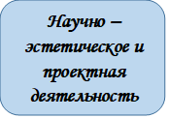
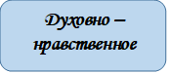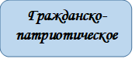
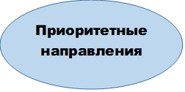

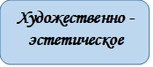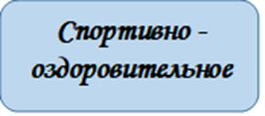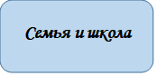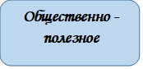

Духовно-нравственное направление
Формы работы: экскурсии, поездки, беседы, классные часы, встречи с интересными людьми, конкурсы, концерты, работа кружка, проектная деятельность.
Большую работу веду по приобщению детей к духовно-нравственным истокам, традициям, ценностям. Ежегодно класс участвует в конкурсах поэтического мастерства, конкурсах фотографий, рисунков и поделок. Классные часы по духовно-нравственному воспитанию («Средние века: Время рыцарей и замков», «Моя малая Родина», «Судьба и Родина едины» и т. д.) во многом способствуют развитию у учащихся интереса к истории своей страны, своей малой родины. Стало уже традицией приглашать на классные часы работников городской библиотеки и школьного библиотекаря. Учащиеся очень любят мастерить, фантазировать, а главное – дарить произведения своего творчества родным и близким!
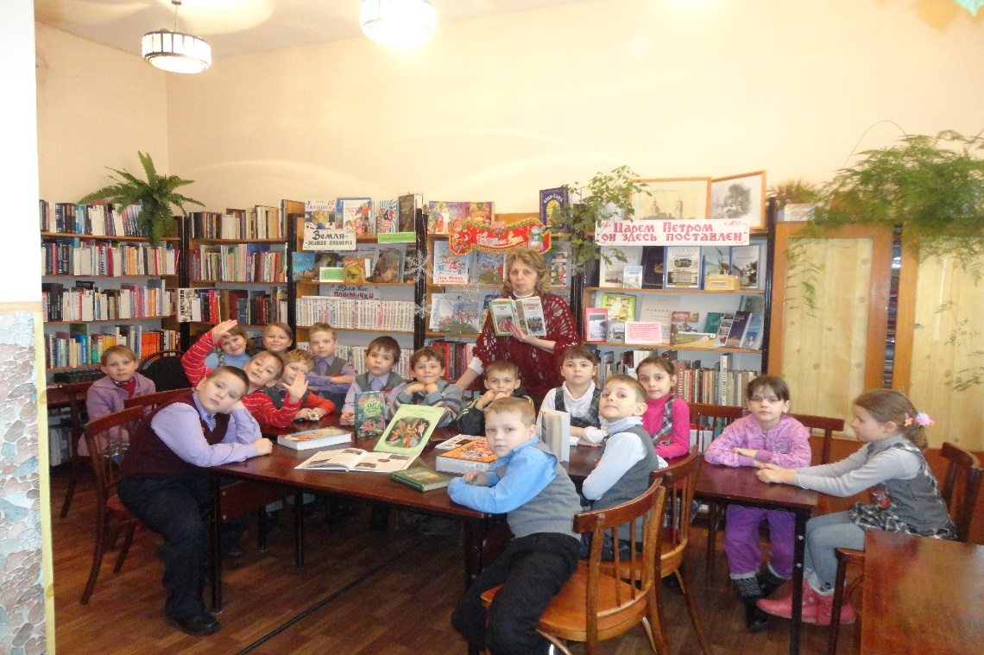
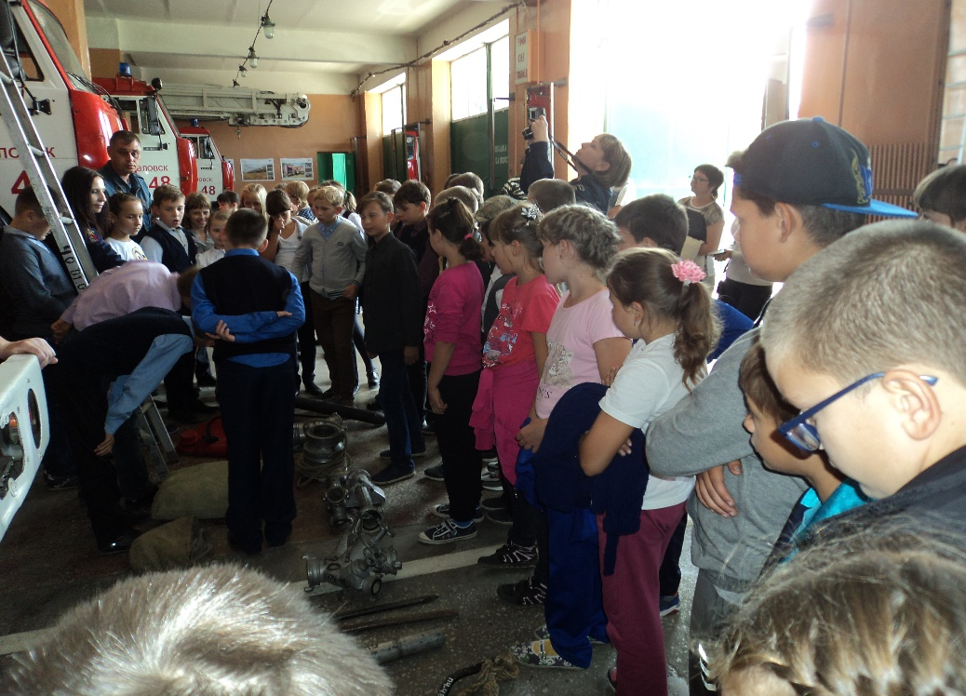

Гражданско-патриотическое направление
Формы работы: экскурсии, беседы, тематические классные часы, просмотр фильмов, встречи с интересными людьми, конференции, конкурсы, кружковая работа, поисковая работа.
Работая в этом направлении, стараюсь воспитывать в детях любовь к своему Отечеству, к традициям и истории своей страны. Уроки России, Уроки Мужества («Дети и война», «Этих дней не смолкает слава», «Вспомнить всех поименно…») стали неотъемлемой частью воспитательной работы в классе, воспитывают в них дух патриотизма, помогают выработать твердый характер и силу воли. Встречи с ветеранами и участниками войн, участие в конкурсах («А ну-ка, мальчики») – все это формирует у учащихся устойчивые жизненные позиции, сознательное отношение к своему долгу перед защитниками Отечества, перед своей страной.
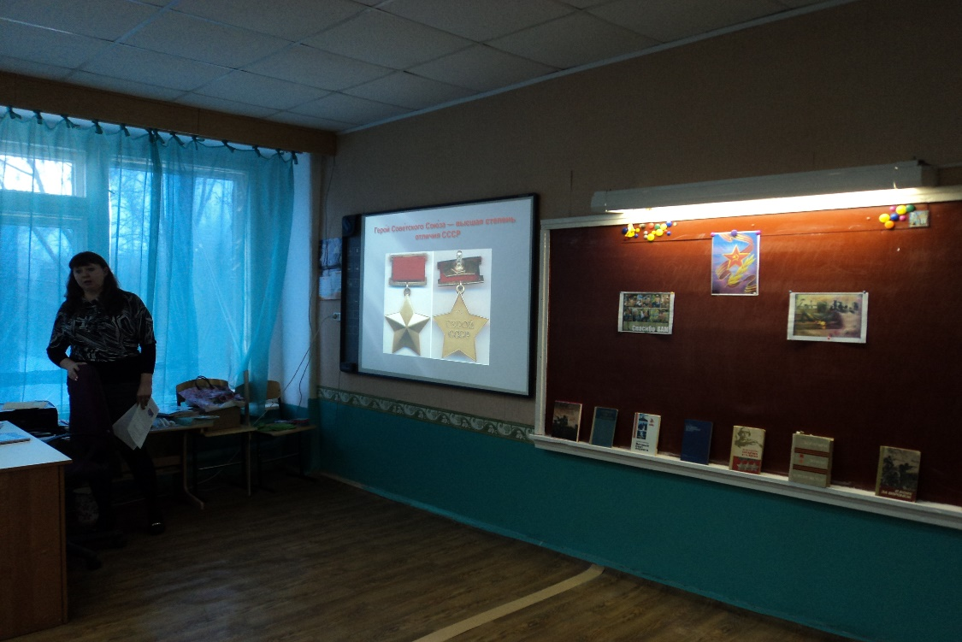

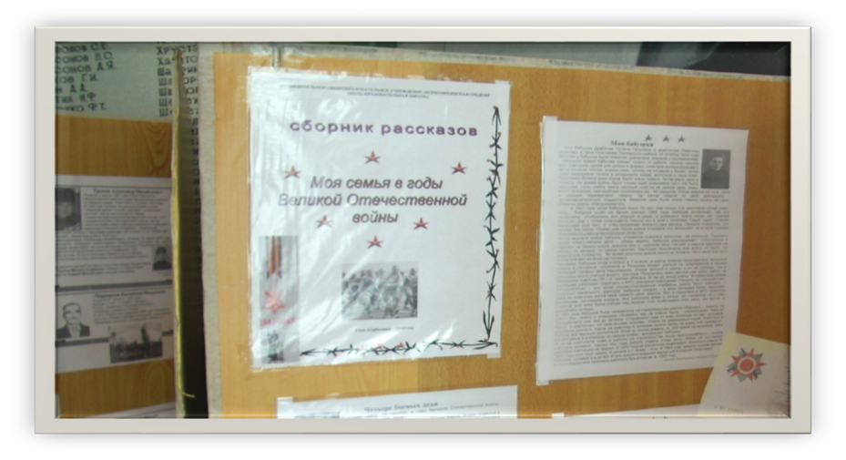
Спортивно-оздоровительное направление
Формы работы: спортивные мероприятия, уроки здоровья, соревнования, утренняя гимнастика, физкультминутки на уроках, работа спортивных кружков и секций.
Очень важная роль в нашем классе отводится укреплению здоровья учащихся и развитию физической силы и ловкости. Участие в спортивных мероприятиях и соревнованиях, проведение Дня здоровья, посещение спортивных кружков и секций – вот те основные мероприятия, которые так полюбились моим ученикам. Большую помощь в воспитательной работе по данному направлению оказывает школьные спортивные кружки. Участие в спортивных мероприятиях помогает сплочению коллектива, осознанию своих возможностей, выработке терпения, настойчивости, достижения цели. Увлекают ребят общешкольные мероприятия: «Весёлые старты», состязание «Папа, мама, я спортивная семья», конкурс поделок по пожарной безопасности, операция «Чистый двор», участие в концертах.
Привлечение учащихся к здоровому образу жизни сказывается на снижении уровня заболеваемости.
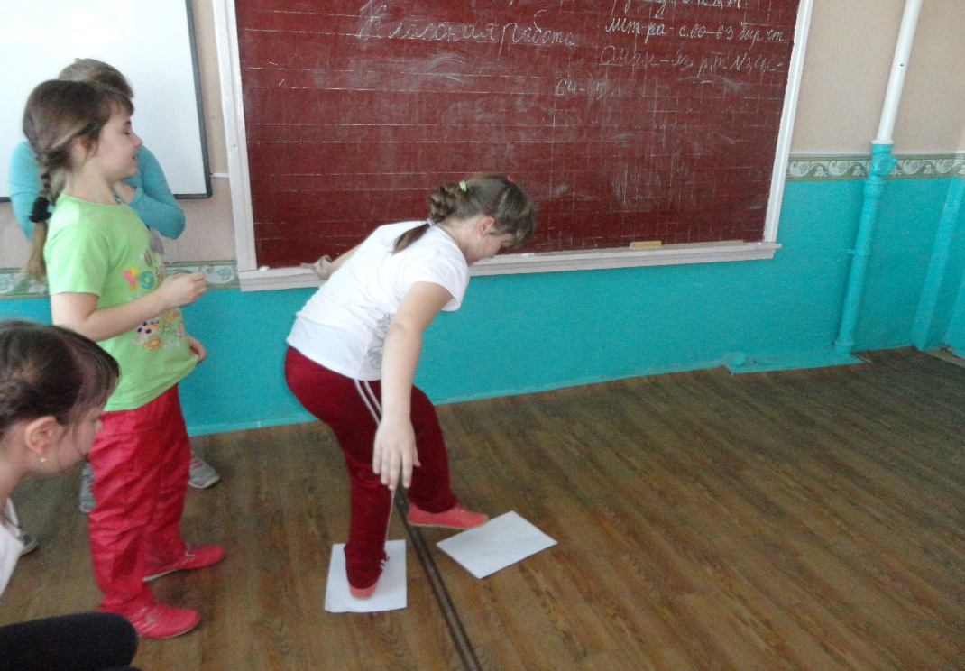

Привлекать детей к здоровому образу жизни помогают примеры их родителей. Один из таких примеров – это пример семьи Татаренко.
12 сентября 2020 года на территории спортивного комплекса «Старт» городского округа город Нововоронеж прошел региональный этап фестиваля Всероссийского физкультурно-спортивного комплекса «Готов к труду и обороне» (ГТО) среди семейных команд Воронежской области.
В региональном этапе фестиваля приняли участие 4 команды Воронежской области: четыре семьи: Чернышовых (городской округ город Нововоронеж), Лифинцевых (Бобровский район), Татаренко (Павловский район) и Кретовых (Панинский район), которые соревновались на площадках ГТО стадиона «Старт». В состав команд входили – мамы, папы и дедушка или бабушка. К сожалению, учитывая эпидемиологическую обстановку в регионе дети из команд могли принять участие в фестивале только в заочном формате, но судейская бригада подвела итоги по протоколам детей и выявила лучшие результаты, отметив их медалями и дипломами. Программа мероприятия предусматривала выполнение нормативов (тестов) комплекса ГТО: подтягивание из виса на высокой перекладине (папы), сгибание и разгибание рук в упоре лежа на полу (вся семья), наклон вперед из положения стоя с прямыми ногами на гимнастической скамье (вся семья), рывок гири (папы), подтягивание из виса на низкой перекладине (мамы), бег на 3 000 м, 2 000 м, смешанное передвижение (вся семья).
По итогам регионального этапа фестиваля призовые места среди команд-участниц распределились следующим образом:
I место – заняла команда семьи городской округ город Нововоронеж – Дмитрий Чернышов (папа), Кристина Чернышова (мама), Олег Чернышов (дедушка) и Иван Чернышов (сын).
II место – заняла команда семьи Бобровского муниципального района – Игорь Лифинцев (папа), Анна Лифинцева (мама), Анатолий Лифинцев (дедушка) и Виктория Лифинцева (дочь).
III место – заняла команда семьи Павловского муниципального района – Александр Татаренко (папа), Елена Татаренко (мама), Анатолий Крайчинский (дедушка) и Сергей Татаренко (сын).
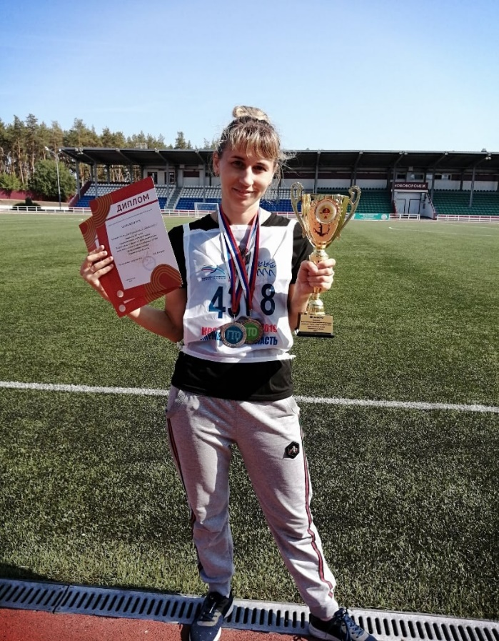

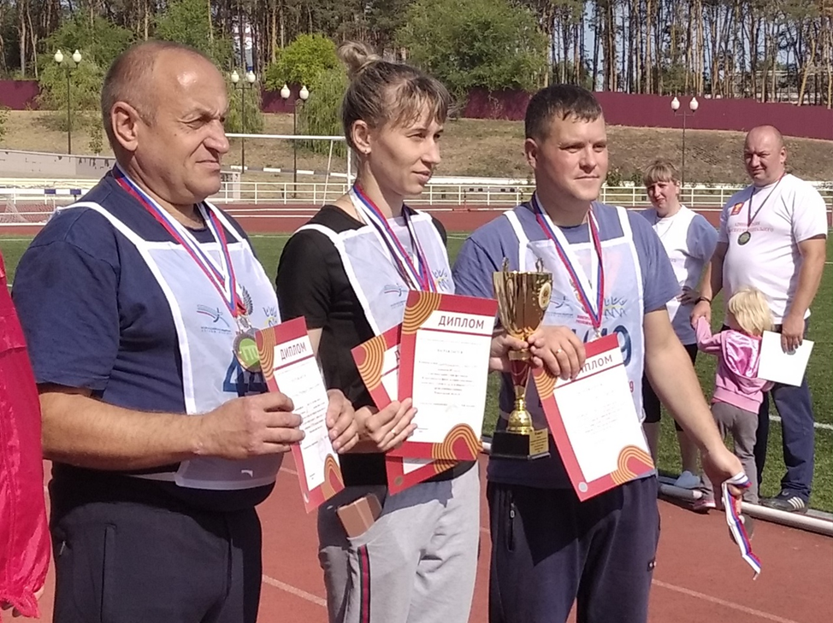

Научно-познавательное направление и проектная деятельность
Формы работы: творческие конкурсы и олимпиады, викторины, интеллектуальные марафоны, предметные недели.
Участие в творческих проектах, исследовательской деятельности, предметных неделях, творческих конкурсах и олимпиадах всех уровней, интеллектуальных марафонах позволяет учащимся активизировать свою мыслительную деятельность, развивать творческие способности, совершенствовать полученные умения и навыки. Повышается интерес учащихся к исследовательской и проектной деятельности. Дети готовят материалы для проведения классных часов, конкурсов, викторин, семейных праздников. Большинство учеников в классе – это творческие, целеустремленные личности, способные к самосовершенствованию и саморазвитию.
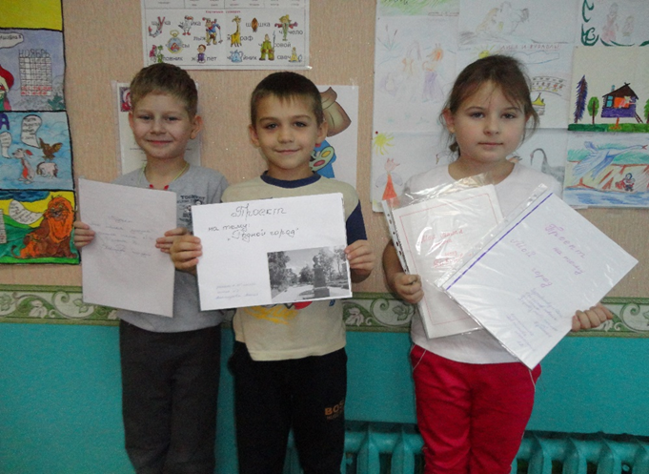
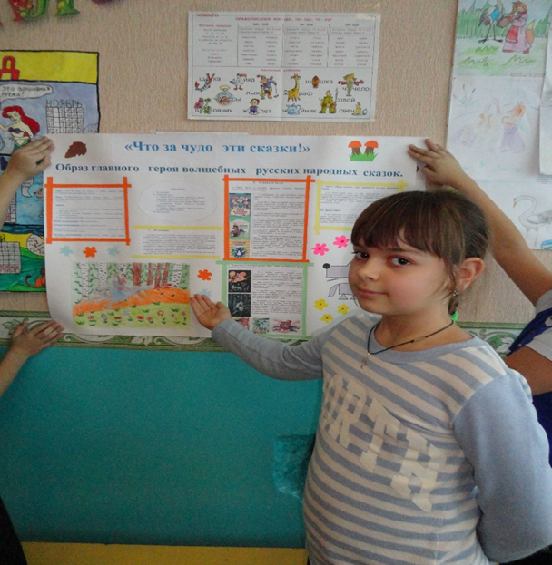

Художественно-эстетическое направление
Формы работы: творческие конкурсы, встречи с интересными людьми, концерты, тематические классные часы, классные огоньки, анкетирование, праздники.
Это направление деятельности является для многих моих ребят формой активного самовыражения, раскрытия талантов, позволяя каждому ребенку заявить о себе: «А вот и я!» Классные огоньки, семейные праздники, конкурсы рисунков, стихов, подготовка к проведению праздников – все это еще больше сближает детей, делает их участниками одного действия, направленного на достижение единой цели.
Каждый год, теперь уже по традиции, провожу классные часы под общей темой «Мир моих увлечений». На этих классных занятиях дети раскрываются как-то по-особенному: каждому хочется больше рассказать о себе, заинтересовать других своим увлечением, порадовать всех своими успехами и достижениями.

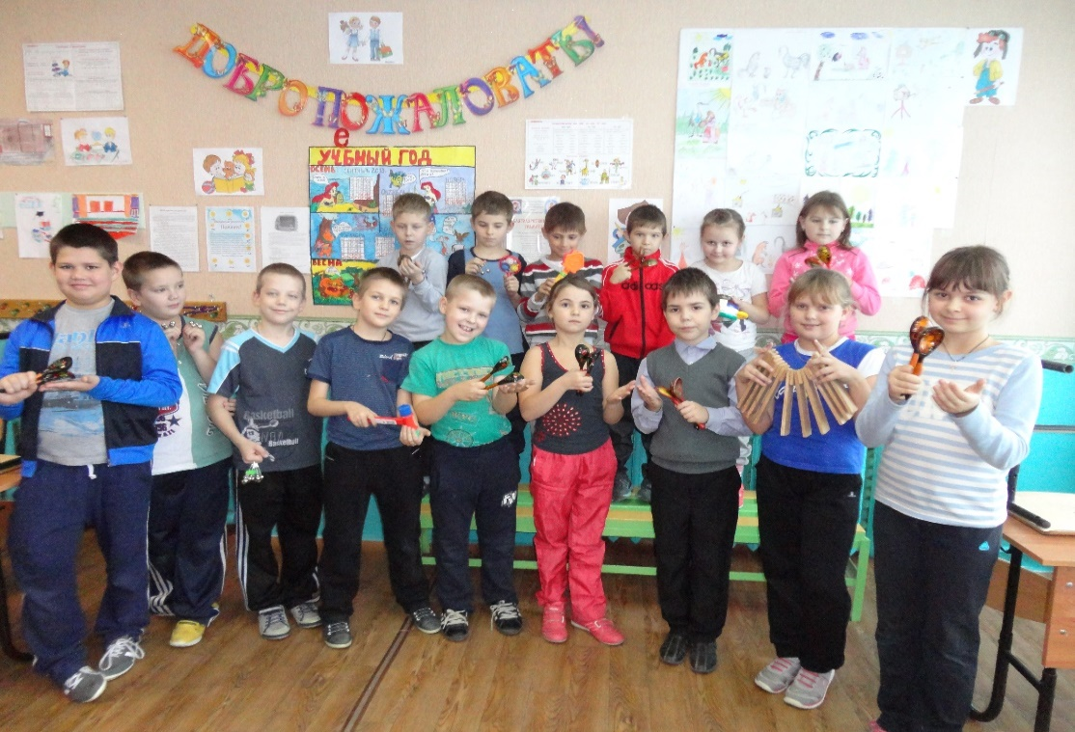

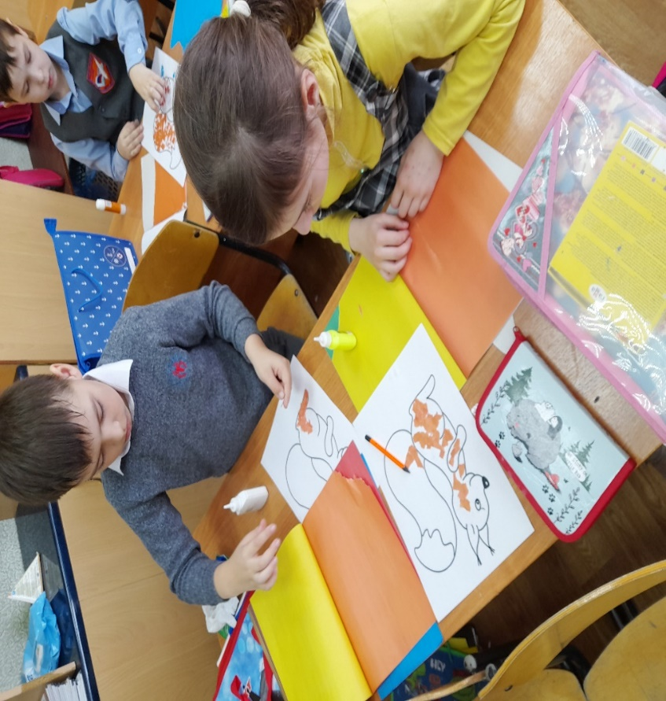
Общественно-полезная деятельность
Формы работы: акция, классный час, трудовой десант.
Участвуя в акциях «Забота», «Посади дерево», «Каждой пичужке по кормушке», «Спешите делать добро» в субботниках, дежурство по классу приобщаю ребят к общественной работе, воспитываю сознательное отношение к своим обязанностям.
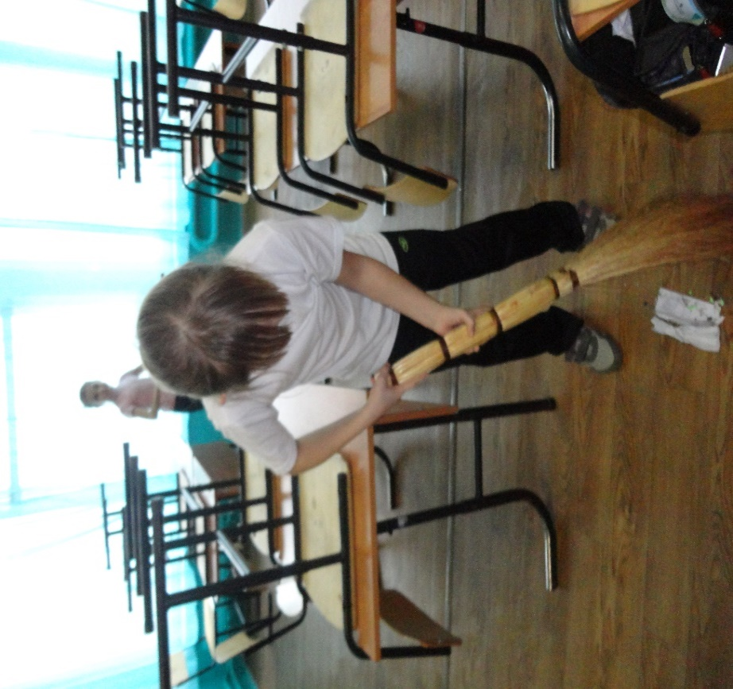

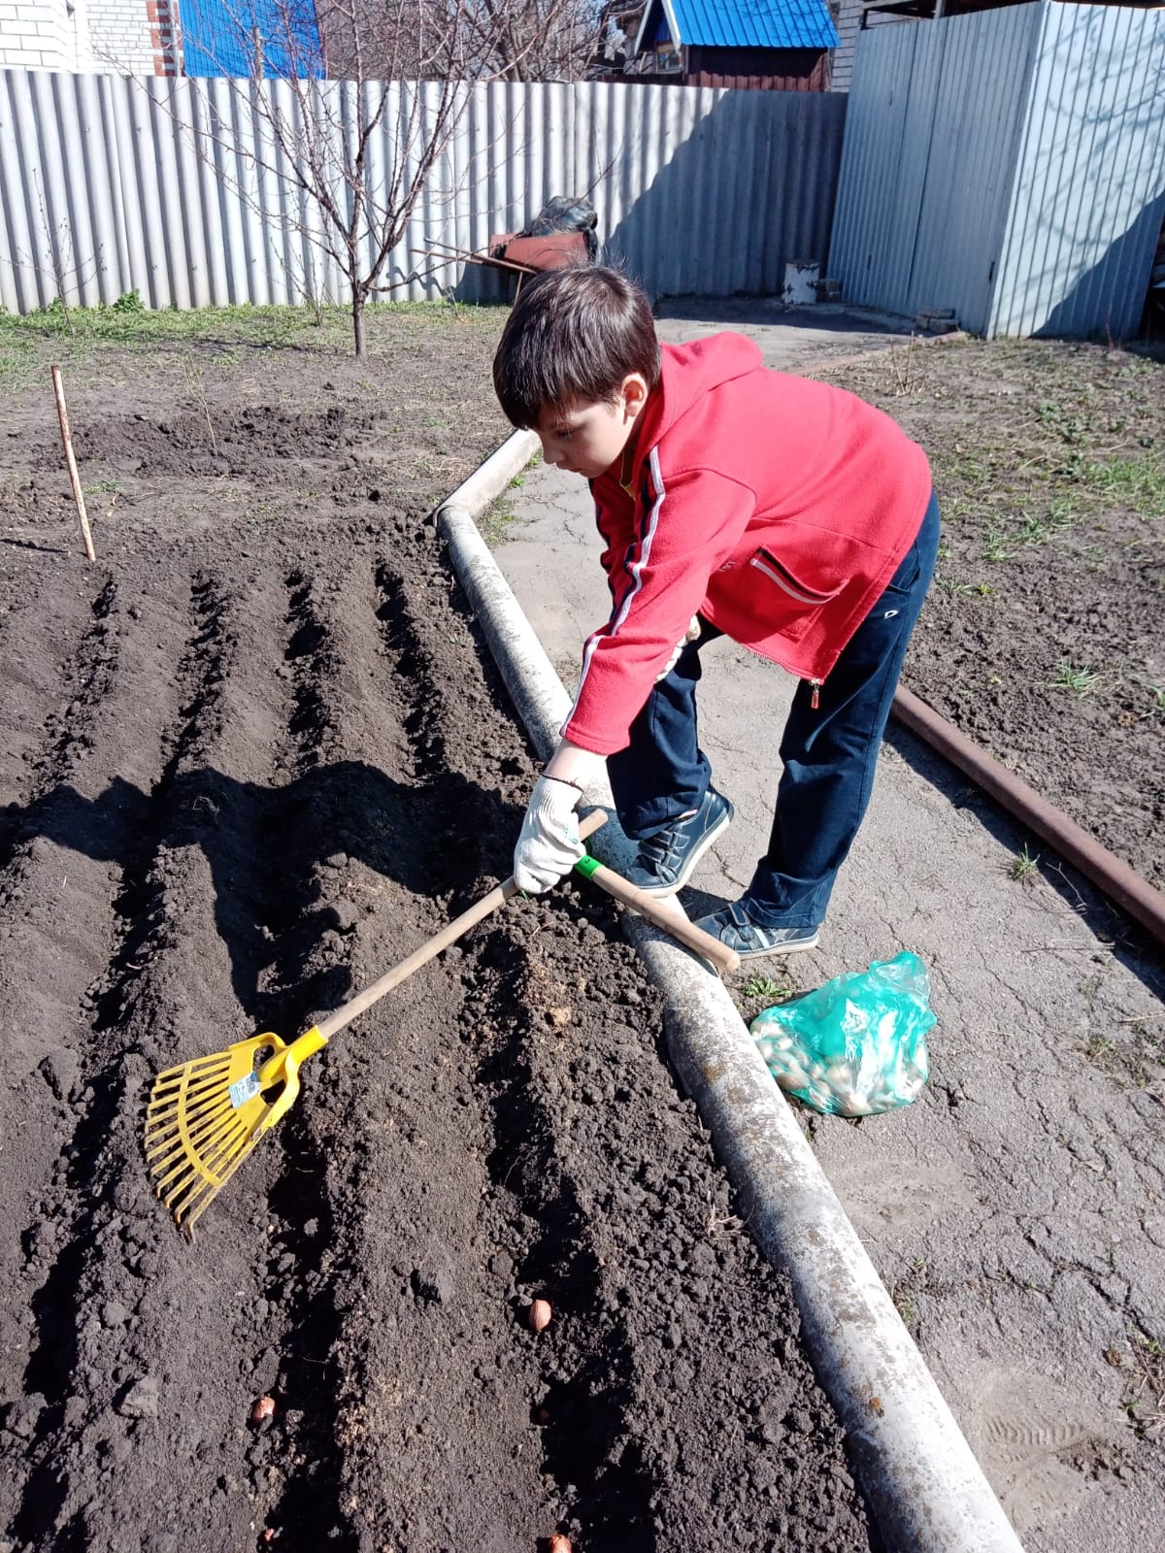

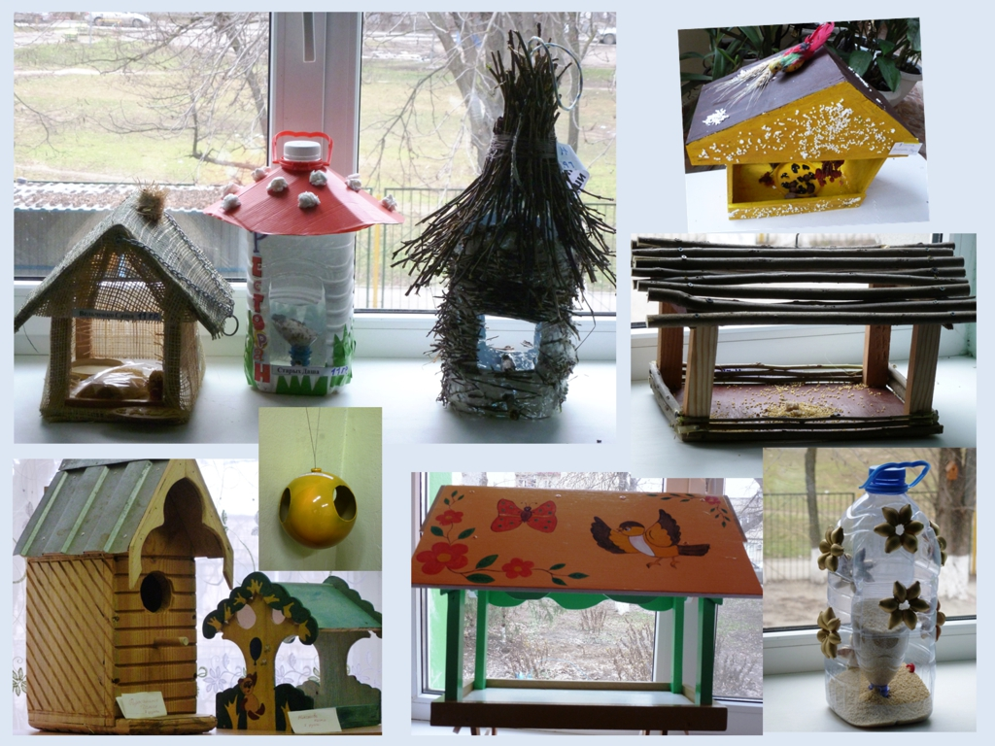

Семья и школа
Формы работы: творческие конкурсы, встречи с интересными людьми, организация праздников и юбилеев, концерты, семейные праздники, экскурсии, поездки, походы, родительские собрания.
Для большинства моих воспитанников школа – это второй дом, здесь они проводят большую часть времени. Уроки, классные часы, внеклассные мероприятия, занятия в кружках, секциях – все это объединяет их вместе. Взрослея, они начинают понимать, что значит школа в их жизни.
Родители учеников принимают самое активное участие в жизни не только класса, но и школы: помогают в подготовке и проведении различных мероприятий. Хочется отметить, что многие из родителей, окончив Павловскую СОШ № 3, привели сюда и своих детей, а это вдвойне приятно. Очень активно работает родительский комитет, ни одно классное мероприятие не остается без внимания родителей. Работая в тесном контакте с родителями учащихся, используя при этом разнообразные формы работы (анкетирование, родительские собрания, посещение семей, беседы, диспуты, проведение семейных праздников и классных мероприятий), мне удается решать многие возникающие проблемы. Отрадно отметить, что многие творческие задания к классным часам или школьным конкурсам и мероприятиям дети выполняют совместно с родителями.
Родители – это мои помощники, единомышленники в деле воспитания наших детей. Главное – действовать в одном направлении, тогда воспитание будет эффективным.
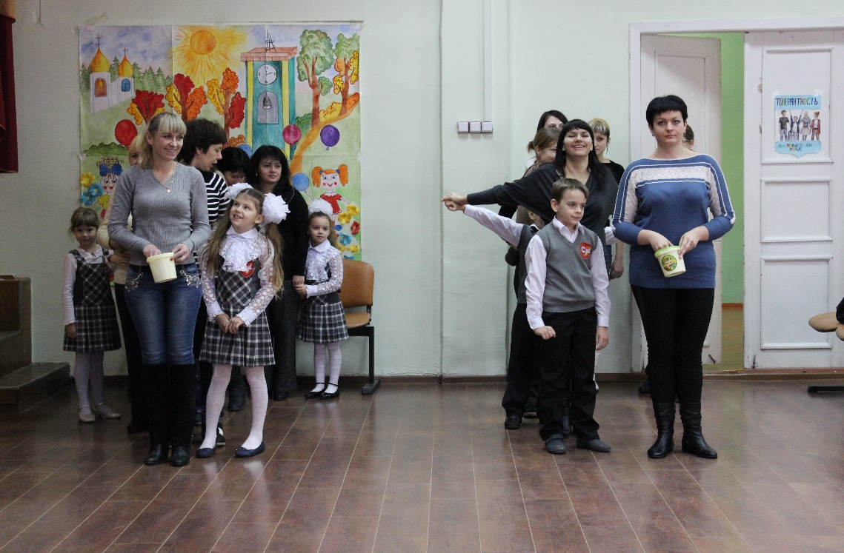

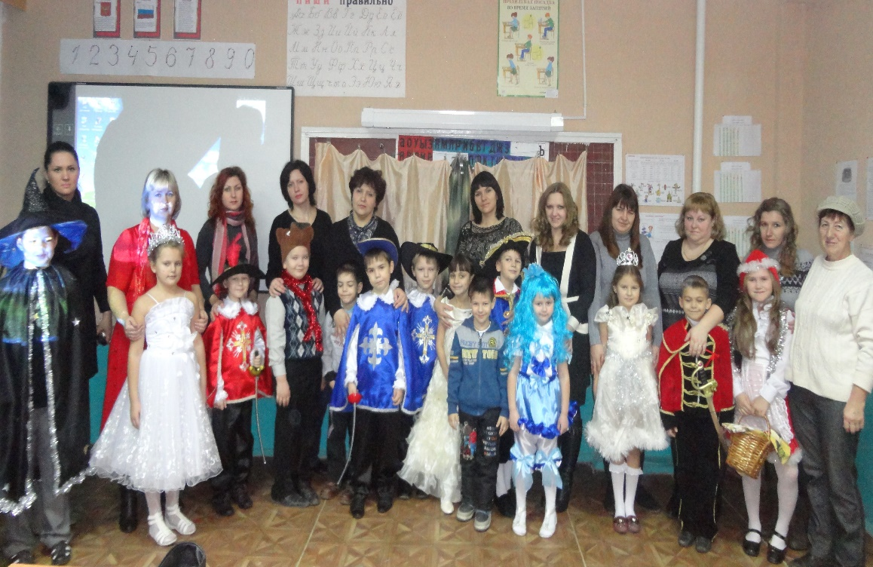
Добрые и веселые, способные и активные, любящие и понимающие, отзывчивые и порядочные, сплоченные и дружные, милосердные и добросовестные – вот какие они, мои дети! Мы одна семья: вместе радуемся успехам, вместе решаем возникшие проблемы. Дети сообща учатся уважению и взаимопониманию, оказывая друг другу поддержку и взаимовыручку.
Целью воспитательного процесса является воспитание свободной, талантливой, здоровой личности, которая обладает высоким уровнем научных знаний и готова к созидательной деятельности. Все это достигается через формирование у учащихся нравственного отношения к окружающим людям и осознание ценности человеческой жизни, через патриотическое и гражданское воспитание, формирование культуры поведения, интеллектуальное развитие и самосовершенствование учащихся, а также культуры сохранения собственного здоровья.
Именно компьютер стал моим помощником в организации работы, как классного руководителя, расширил возможности воспитательного процесса. Посредствам информационно-коммуникативных технологий у меня появилась возможность создания зрелищных компьютерных средств воспитания с элементами видео, графики, звука, аудио эффектов. Использование их позволило видоизменить как содержание, так и методы, формы воспитательной работы.
Я считаю, что информационно-коммуникативные (интерактивные) технологии следует внедрять в работу классного руководителя, потому что это отличное средство для привлечение учащихся и их родителей в построение единого информационного пространства класса и школы. А это нужно для организации эффективного взаимодействия учителя, учащихся и родителей. Формирование у учащихся мировоззрения открытого информационного общества, подготовка членов информационного общества – одно из приоритетных направлений воспитания современного человека, а это невозможно без формирования у учащихся отношения к компьютеру как к инструменту для общения, обучения, творчества. ИКТ – средство развития творческого, самостоятельного мышления школьников, формирование умений и навыков самостоятельного поиска, анализа и оценки информации, овладение навыками использования информационных технологий.
Очевидно, что сегодняшнее развитие всей нашей цивилизации происходит в результате воздействия современных информационных и телекоммуникационных технологий на экономику, на науку, на культуру, на государство и, соответственно, на образование. Поэтому сегодня школа должна воспитать личность, способную быстро и качественно усваивать не только накопленные знания и огромное количество информации из достижений прошлого, но и современные знания и новую информацию. Хочу сказать, что классный руководитель должен расти и двигаться вперед вместе со своими учениками, идти в ногу со временем. Выполнить эти задачи без современных возможностей информационно-коммуникативных (интерактивных) технологий невозможно.
Следует отметить, что применение инноваций в воспитательной работе требует от классного руководителя высокого профессионализма и, главное, желания совершенствоваться в изучении и внедрении инновационных технологий в свою деятельность.
Профессия педагога все больше отходит от статуса сухого «урокодателя» в направлении к развитию индивидуальной творческой личности педагога. Одним из наиболее важных качеств нового педагога становится неповторимый почерк, стремление к самореализации, личная педагогическая философия. Цель нового педагога заключается в том, чтобы каждый ученик почувствовал себя восходящей звездой. Бережные руки педагога помогут засиять таланту, поставят на крыло и отправят в полет. Но чтобы научить летать, надо самому быть крылатым. Чтобы зажечь сердца, надо самому гореть. Чтобы вести к вершинам успеха, надо самому не бояться высоты. Если в коллективе отсутствуют педагоги, проявляющие интерес к спорту, туризму, сочинительству, если никто не интересуется театром и не испытывает удовольствия от совместной с детьми постановки спектакля, а после окончания уроков спешит уйти из школы, в такой среде нет места инновациям. На инновационную деятельность способен только творческий педагог.
Таким образом, использование инноваций в воспитательной работе классного руководителя не является самоцелью. Оно направлено на создание личности, настроенной на успех в любой области приложения своих возможностей, позволяет оптимизировать воспитательный процесс, вовлечь в него обучающихся как субъектов воспитательно-образовательного пространства, развивать самостоятельность, творчество и критическое мышление детей.
Показателями нового качества воспитательного процесса могут выступать следующие характеристики:
- повышение эффективности и качества внеучебной и внеурочной деятельности;
- повышение воспитательного воздействия всех форм внеурочной деятельности;
- осуществление индивидуализации и дифференциации в работе со школьниками;
- развитие творческого, самостоятельного мышления школьников, формирование умений и навыков самостоятельного поиска, анализа и оценки информации, овладение навыками использования информационных технологий;
- развитие и формирование устойчивого познавательного интереса школьников к интеллектуально-творческой деятельности и творческой активности учащихся (интерактивные интеллектуальные игры, диспуты, ученические конференции, участие в выставках, конкурсах, проектах школьного, районного, регионального, государственного, международного масштаба);
- развитие внимания, памяти, воображения, восприятия, мышления, сообразительности (психологические тренинги; психолого-педагогическая помощь, коммуникативные тренинги);
- развитие способности свободного культурного общения (объединения по интересам, встречи с интересными людьми, сотрудничество со школами района, области, бывшими выпускниками).
В классе организуется лишь часть всей многообразной воспитательной работы, поэтому она не может быть объемной. Важно, чтобы она была личностно значимой, только тогда возможно духовное, патриотическое обогащение личности и коллектива в целом.
Классному руководителю XXI века нельзя оставаться в стороне от модернизации образовательного процесса.
Современные технологии позволяют разнообразить формы работы с учащимися, сделать их более творческими, упростить процесс общения с учениками и их родителями.
Главная задача воспитательного процесса в школе заключается в том, чтобы организуемая в стенах школы деятельность способствовала более устойчивому, творческому и гармоничному развитию детей.
Одним из возможных путей совершенствования воспитательной работы в образовательном учреждении является освоение педагогами – практиками продуктивных педагогических идей. Внеурочная деятельность, как правило, имеет более выраженный творческий, игровой, и, что очень важно, практический характер. Наиболее благоприятные условия для проявления творческих способностей детей возможно создать именно во внеурочной работе школы. Использование педагогических технологий позволяет наполнить воспитательный процесс конкретным содержанием, а ценностно–ориентированные педагогические идеи обогащают профессиональное сознание воспитателя. Становится очевидным необходимость повышения статуса воспитательной работы, изменения в целом идей, подходов, принципов, характера воспитательной работы.
Каждый учитель мечтает о хороших учениках, но в каждом классе есть разные дети. Неоднородность всякого общества как бы изначально предполагает, что ребёнок подрастёт, займёт социальную позицию и взрослые должны помочь ему в этом. Ведь образование – это не только обучение знаниям, умениям и навыкам, а прежде всего, в первую очередь, это воспитание, развитие личности, ее социализация.
Современный французский ученый Легуве так определил науку воспитания: «Воспитание – это наука, которая обучает наших детей обходиться без нас». От себя позволю продолжить эту мысль – потому что нас когда-то не станет, но мир останется, и каким он будет – добрым или злым – во многом будет зависеть от того, что мы заложим в души наших детей.
Подводя итоги, хочется сделать вывод: применение инноваций в воспитательной работе требует от учителя высокого профессионализма и, главное, желания совершенствоваться в изучении и внедрении инновационных технологий в свою деятельность. Одним из наиболее важных качеств нового педагога становится неповторимый почерк, стремление к самореализации, личная педагогическая философия.
На инновационную деятельность способен только творческий педагог. Именно поэтому через Коллективные Творческие Дела можно сплотить коллектив и раскрыть в детях те успешные стороны их личности, о которых педагог может даже не подозревать – что и было отражено в данной статье.
При этом хочу отметить, какие бы технологии не использовали учителя в своей деятельности, если они не будут прислушиваться к тому, что говорят их ученики и что они чувствуют, то удачного тандема не будет.

